ПРОЕКТ

ЧАВАШ РЕСПУБЛИКИ  КОМСОМОЛЬСКИ РАЙОНЕ  ЭЛЬПУС ЯЛ  ПОСЕЛЕНИЙĔН  ДЕПУТАТСЕН ПУХАВЕ  ЙЫШĂНУ  «___» __________ 2020 с. № __  Эльпус ялĕ | 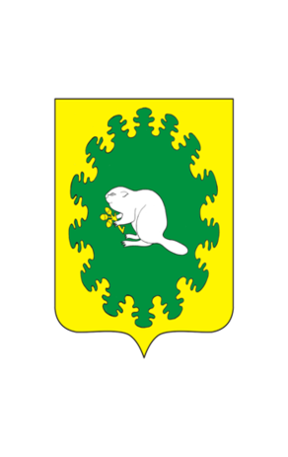 | ЧУВАШСКАЯ РЕСПУБЛИКА  КОМСОМОЛЬСКИЙ РАЙОН СОБРАНИЕ ДЕПУТАТОВ  АЛЬБУСЬ-СЮРБЕЕВСКОГО СЕЛЬСКОГО ПОСЕЛЕНИЯ  РЕШЕНИЕ  от «____» ________ 2020 г. № ___  деревня Альбусь-Сюрбеево

Об утверждении состава постоянных комиссий
Собрания депутатов Альбусь-Сюрбеевского
сельского поселения

Собрание депутатов Альбусь-Сюрбеевского сельского поселения
р е ш и л о :
Утвердить следующий состав постоянных комиссий Собрания депутатов Альбусь-Сюрбеевского сельского поселения:
1. Комиссия по вопросам экономической деятельности, бюджету, финансам, налогам и сборам, имущественным и земельным отношениям:
- _____________________
- _____________________
- _____________________
- ______________________
2. Комиссия по укреплению законности, правопорядка, развитию местного самоуправления депутатской этике;
- ______________________
- ______________________
- _______________________
3. Комиссия по вопросам социально-культурной деятельности, здравоохранения, образования, молодежи и обслуживания населения:
- ______________________
- ______________________
- ______________________
- ______________________

Председатель Собрания депутатов
Альбусь-Сюрбеевского
сельского поселения Л.А. Петрова

Глава Альбусь-Сюрбеевского
сельского поселения Р.Ф.Асеинов

